
毕业设计或毕业论文二选一

2026届本科毕业设计/论文



题 目： | （三号，黑体，居中）
题目来源： | （三号仿宋，加粗，居中）
学 院： | （三号仿宋，加粗，居中）
专 业： | （专业全称，三号仿宋，加粗，居中）
学 号： | （三号仿宋，加粗，居中）
姓 名： | （三号仿宋，加粗，居中）
导 师： | （三号仿宋，加粗，居中）

2025年8月
教务处制

定稿之前填写
西京学院原创性声明
毕业设计或毕业论文二选一
本人郑重声明：
本人所呈交的毕业设计或论文，是在导师的指导下独立进行研究所取得的成果。毕业设计或论文中凡引用他人已经发表或未发表的成果、数据、观点等，均已明确注明出处。除文中已经注明引用的内容外，不包含任何其他个人或集体已经发表或在网上发表的论文。
特此声明。

论文作者签名：
指导教师签名：
日期：

摘 要
电子纸是一种超轻、超薄的显示屏，可以像报纸一样折叠起来，它的内容又像PDA那样可以根据人们需求动态更新。用电子墨水制成的电子纸将在很大程度上改变人们的生活面貌，尤其是对广告、报刊、图书等行业产生重大影响。同时，它可以节约大量的纸张和能源等工业资源，是一种“绿色”环保型的高科技产品，具有相当重要的理论研究和应用开发价值，是一项富有挑战性的技术。……

关键词：电子墨水；微胶囊；明胶；……

ABSTRACT
The electrophoretic ink, a novel flexible display material which can be called encapsulated electrophoretic display, is also fabricated from a two-dimensional arrangement of discrete microcapsule containing electrophoretic composition of a dielectric fluid and particles that visually contrast with the dielectric liquid and also exhibit surface charges. Electrophoretic ink possesses the merits of flexibility, bistability, extremely low power dissipation, high contrast and reflectivity, near-lambertian viewing characteristic, etc., which result in an ink on paper’s appearance.……

Keywords: Electronic ink; Microcapsules; Gelatin;……

目 录
标题居中打印“目 录”二字，三号黑体居中，段前段后各一行。目录内容用小四号宋体，行间距最小值22磅。
目录内容word自动生成，包含三级标题。

摘 要 I
ABSTRACT II
1 引 言 1
1.1 XXX 1
1.2 XXX 1
1.2.1 XXXXXX 1
2 XXX 2
2.1 引言 2
2.2 XXX 2
2.3 XXX 3
2.n 本章小结 4
n 总 结 5
致 谢 6
参考文献 7
附 录 I 8

1 引 言

1.1 XXX
一级标题黑体三号，居中，数字与文字间空一格，段前段后各一行，自占一行^{[1]}；二级标题黑体四号，左顶格，数字与文字间空一格，自占一行^{[2,3]}；三级标题黑体小四号，左顶格，数字与文字间空一格，自占一行^{[4-6]}；正文宋体小四号，段落首行缩进2个字符，数字与英文用Times New Roman，行间距最小值22磅^{[2,7-9]}。

1.2 XXX

1.2.1 XXXXXX

2 XXX

2.1 引言
一级标题黑体三号，居中，数字与文字间空一格，段前段后各一行，自占一行^{[1]}；二级标题黑体四号，左顶格，数字与文字间空一格，自占一行^{[2,3]}；三级标题黑体小四号，左顶格，数字与文字间空一格，自占一行^{[4-6]}；正文宋体小四号，段落首行缩进2个字符，数字与英文用Times New Roman，行间距最小值22磅^{[2,7-9]}。

2.2 XXX
一级标题黑体三号，居中，数字与文字间空一格，段前段后各一行，自占一行^{[1]}；二级标题黑体四号，左顶格，数字与文字间空一格，自占一行^{[2,3]}；三级标题黑体小四号，左顶格，数字与文字间空一格，自占一行^{[4-6]}；正文宋体小四号，段落首行缩进2个字符，数字与英文用Times New Roman，行间距最小值22磅^{[2,7-9]}。
插图须紧跟文述。在正文中，应先见图号后再见图，不能提前见图。图形编号在图的下方，按章编号，图题和图的编号空一格，如第2章第1个图为“图2-1 XXX”。正文内表述为“如图2-1所示”；
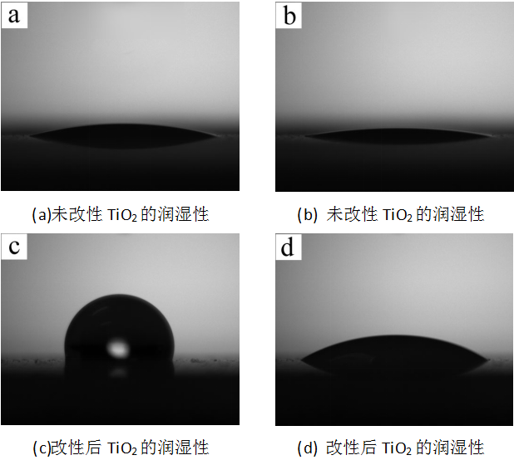
图2-1 改性前后颗粒的润湿性变化
5号，宋体/Times New Roman
(a),(b) 未改性TiO₂；(c),(d) 改性后TiO₂
表编号在表的上方，按章编号，表题和表的编号空一格，如第2章第1个表为“表2-1 XXX”。正文内表述为“如表2-1所示”；
表2-1 校正系数的拟合函数
拟合函数 | 数据个数 | V/R³范围 | 复相关系数 | 标准偏差 | 相对偏差/%
F₁ | 21 | 1.534～37.04 | 0.9994 | 6.2×10⁻⁴ | 0.28
F₂ | 17 | 0.5787～1.534 | 0.9999 | 1.3×10⁻⁴ | 0.05
F₃ | 10 | 0.2441～0.5787 | 0.9999 | 1.9×10⁻⁴ | 0.08
F₄ | 20 | 1.534～10.14 | 0.9993 | 3.4×10⁻⁴ | 0.14
(所有表格采用三线表，宋体五号，英文：Times New Roman，五号)

2.3 XXX
公式的要求：
a.函数，变量等数学写全部采用Mathtype 6.8编写，较长的公式尽可能在等号后换行，或者在“+”、“-”等符号后换行。比较重要且需要引用的行间公式按章编号，公式居中，编号右对齐。正文内表述为“方程（1-1）”或“系统（1-1）”或“公式（1-1）”等；
b.公式后应注明编号，公式号应置于小括号“（）”中，右对齐，中间不加虚线；（公式编号的括号为中文输入法下的括号，而不是英文输入法下的括号）；
c.公式下面的“式中：”单独占一行。公式中所要解释的符号按先左后右，先上后下顺序分行空两个字排，再用破折号与释文连接，回行时与上一行释文对齐。上下行的破折号对齐；
d.公式中各物理量及量纲均按国际标准（SI）及国家规定的法定符号和法定计量单位标注，禁止使用已废弃的符号和计量单位。
范例：
（1-1）
式中：
E —— 杨氏模量/GPa；
E₀ —— 材料固有杨氏模量/GPa；
α —— 纤维的轴向取向度。
注：此处公式中符号为斜体字，下同。
（1-2）
式中：
K —— 碳化处理的反应速度常数；
d —— 结晶层厚度。

2.n 本章小结

n 总 结
对全文的总结与展望。

致 谢
致谢，单独占一页。对在论文工作中对你有支持、有帮助的单位或个人表示感谢。

参考文献
参考文献不少于20篇
[1] 金显贺，王昌长，王忠东. 一种用于在线检测局部放电的数字滤波技术 [J]. 清华大学学报(自然科学版)，1993,33(4)：62-67.
[2] 辛希孟. 信息技术与信息服务国际研讨会论文集：A集[C]. 北京：中国社会科学出版社，1994. 12-19.
[3] 冯西桥. 核反应堆压力管道与压力容器的LBB分析[R]. 北京：清华大学核能技术设计研究院，1997. 12-19.
[4] 袁亮，柴林，刘江山. 上市公司连续并购对企业价值的影响机理研究——基于东山精密连续并购案例[J]. 财会通讯:1-7[2023-10-29].
[5] 吴以，程晓琬. 国有企业并购重组的动因分析——以宝钢、武钢合并为例[J].中国集体经济，2022(04):82-84.
[6] 白虑召. 基于PIXHAWK四旋翼无人机飞控算法的研究[D]. 河北科技大学，2022.
[7] 刘娇娆. 以转型升级为导向的制造业民企连续并购绩效研究——以东山精密为例 [J]. 财会通讯，2023(06):112-118.
[8] 闫淑荣，董凡. 宝武并购绩效分析——基于EVA-BSC 结合的评价体系[J].中国市场，2022(22):87-89.
[9] 黄梓锋，林伟. 竹元素在茶叶包装设计中的应用[J]. 世界竹讯2023,21(03):62.
[10] 潘蓝青. 传统竹文化创意产品设计研究[D]. 湖南科技大学，2018.
[11] 杨娜，张亚慧. 重组竹材料技术创新与面临的关键问题[J]. 世界竹藤通讯，2021, 19(5): 64-68.
[12] 郑博文.漆画创作中技法与表现语言的探索[D]. 沈阳：鲁迅美术学院，2021.
[13] Natalia D, Fathoni AFC A. “Tigerheart” short animation visual communication
design[J]. IOP Conference Series: Earth and Environmental Science, 2021, 729(1).
[14] Geo Al. M, Goulielmos. European Policy on Port Environmental Protection].
Global NesL, 2011, Vol 2, No2.

附 录 I
附录是学位论文主体的补充，并不是必需的。
附录编号依次编为附录 I，附录 II。附录标题各占一行，按一级标题编排。每一个附录一般应另起一页编排，如果有多个较短的附录，也可接排。

